浙江理工大学111条目
1.选择题
题号：11112001
分值：3分
难度系数等级
在波长为λ 的驻波中，两个相邻波腹之间的距离为
(A) λ /4 (B) λ /2
(C) 3λ /4 (D) λ． ［ ］
答：（B）

题号：11113002
分值：3分
难度系数等级
在驻波中，两个相邻波节间各质点的振动
(A) 振幅相同，相位相同 (B) 振幅不同，相位相同
(C) 振幅相同，相位不同 (D) 振幅不同，相位不同 ［ ］

答：（B）

题号：11114003
分值：3分
难度系数等级
若在弦线上的驻波表达式是 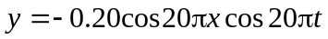．则形成该驻波的两个反向进行的行波为：
- 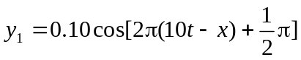
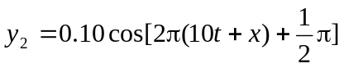 (SI)．
- 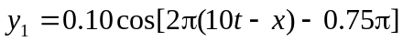
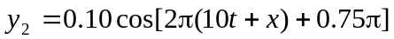 (SI)．
(C)
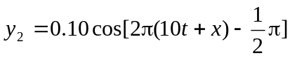 (SI)．
(D) 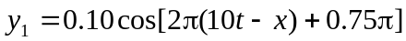
(SI)． ［ ］

答：（C）

题号：11114004
分值：3分
难度系数等级

如图所示，S₁和S₂为两相干波源，它们的振动方向均垂直
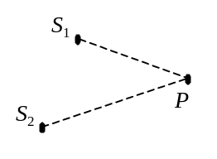
于图面，发出波长为λ 的简谐波，P点是两列波相遇区域中的
一点，已知 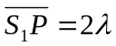，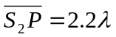，两列波在P点发生相消
干涉．若S₁的振动方程为 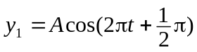，则S₂的振动
方程为
(A) 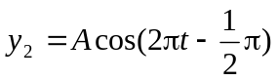 (B) 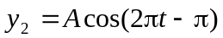
(C) 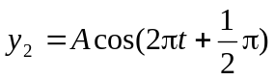 (D) 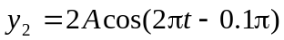 ［ ］

答：（D）

题号：11113005
分值：3分
难度系数等级
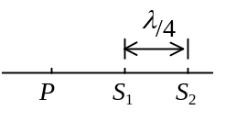
两相干波源S₁和S₂相距λ /4，（λ 为波长），S₁的相位比
S₂的相位超前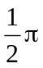，在S₁，S₂的连线上，S₁外侧各点（例如
P点）两波引起的两谐振动的相位差是：
(A) 0． (B) ． (C) π． (D) 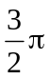． ［ ］

答：（C）

题号：11113006
分值：3分
难度系数等级
S₁和S₂是波长均为λ 的两个相干波的波源，相距3λ /4，S₁的相位比S₂超前．若两波单独传播时，在过S₁和S₂的直线上各点的强度相同，不随距离变化，且两波的强度都是I₀，则在S₁、S₂连线上S₁外侧和S₂外侧各点，合成波的强度分别是
(A) 4I₀，4I₀． (B) 0，0．
(C) 0，4I₀ ． (D) 4I₀，0． ［ ］

答：（D）

题号：11112007
分值：3分
难度系数等级
波的叠加原理描述了波的：
(A) 独立性 (B) 叠加性．
(C) 独立性与叠加性 (D) 上述几个都不对 ［ ］

答：（C）

题号：11112008
分值：3分
难度系数等级
在驻波中，两个相邻波节间各质点的振动
(A) 振幅相同，频率相同 (B) 振幅不同，频率相同
(C) 振幅相同，频率不同 (D) 振幅不同，频率不同
答：（B）

题号：11112009
分值：3分
难度系数等级
在驻波中，波节两侧各质点的振动
(A) 频率相同，相位相同 (B) 频率不同，相位相同
(C) 频率相同，相位相反 (D) 振幅不同，相位相反
答：（C）

题号：11112010
分值：3分
难度系数等级
在波长为λ 的驻波中，两个相邻波节之间的距离为
(A) λ /4 (B) λ /2
(C) 3λ /4 (D) λ． ［ ］

答：（B）

题号：11113011
分值：3分
难度系数等级
关于半波损失,以下说法错误的是
(A) 在反射波中总会产生半波损失
(B) 在折射波中总不会产生半波损失
(C) 只有当波从波疏媒质向波密媒质入射时,反射波中才产生半波损失
(D) 半波损失的实质是振动相位突变了π

答：（A）

题号：11113012
分值：3分
难度系数等级
关于产生驻波的条件，以下说法正确的是：
(A) 任何两列波叠加都会产生驻波
(B) 任何两列相干波叠加都会产生驻波
(C) 任何两列振幅相同的相干波叠加都会产生驻波
(D) 两列振幅相同，在同一直线上传播方向相反的相干波叠加才会产生驻波

答：（D）

题号：11113013
分值：3分
难度系数等级
关于驻波的特性，以下说法错误的是：
(A) 驻波是一种特殊的振动，波节处的势能与波腹处的动能可以相互转换
(B) 两波节之间的距离等于产生驻波的相干波的波长
(C) 一波节两侧各质点相位相反
(D) 相邻两波节之间的质点相位相同

答：（B）

题号：11114014
分值：3分
难度系数等级
S₁，S₂为振动频率、振动方向均相同的两个点波源，
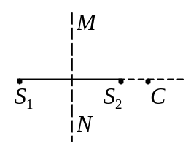
振动方向垂直纸面，两者相距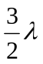（λ为波长）如图．已知S₁的初相为．若使S₁ S₂连线的中垂线MN上各点由两列波引起的
振动均干涉相消，则S₂的初位相应为
(A)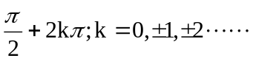
(B) 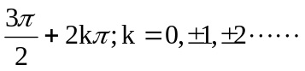
(C) 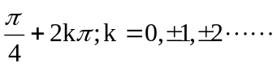…
(D) 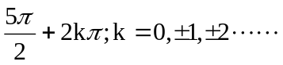

答：（B）

题号：11113015
分值：3分
难度系数等级

如图所示，S₁和S₂为两相干波源，它们的振动方向均垂直 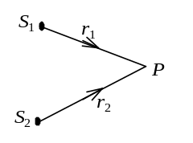
于图面，发出波长为λ 的简谐波，P点是两列波相遇区域中的
一点，已知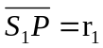，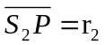；S₁和S₂的初相位分别是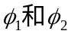，则P点干涉极大的条件是：
(A)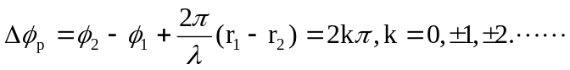
(B)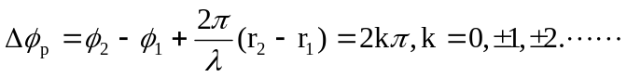
(A)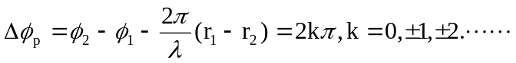
(A)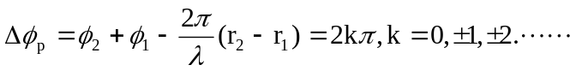

答：（A）

题号：11113016
分值：3分
难度系数等级
两相干波源S₁和S₂相距λ /4，（λ 为波长），S₁的相位比S₂的相位超前，在S₁，S₂的连线上，S₂外侧各点两波引起的两谐振动的相位差是_____________．
(A) 0 (B) (C) π (D) ［ ］
答：（A）

题号：11115017
分值：3分
难度系数等级
在弹性媒质中有一沿x轴正向传播的平面波，其表达式为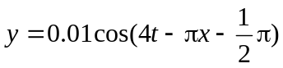 (SI)．若在x = 5.00 m处有一媒质分界面，且在分界面处反射波相位突变π，设反射波的强度不变，反射波的表达式为
(A) 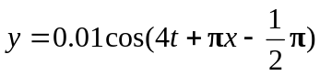
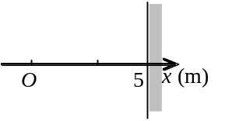
(B) 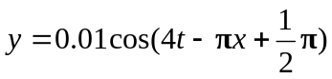
． (C) 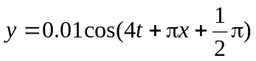
(D) 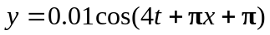 ［ ］
答：（C）

题号：1111？19
分值：3分
难度系数等级

答：（C）

题号：1111？20
分值：3分
难度系数等级

答：（C）

2.判断题
题号11122001
分值：2分
难度系数等级
当波从波疏媒质(ρu较小)向波密媒质(ρu较大)传播，在界面上反射时，反射波中产生半波损失，其实质是位相突变π。
答案：对

题号11122002
分值：2分
难度系数等级
机械波的相干条件为：频率相同，振动方向相同。
答案：错

题号1112103
分值：2分
难度系数等级
机械波相干加强与减弱的条件是：加强 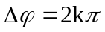；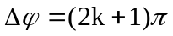。

答案：对

题号11122004
分值：2分
难度系数等级
当两列波在相遇区域能形成稳定的强弱分布叠加图样时，则这两列波的振动频率一定相等。
答案：对

题号11122005
分值：2分
难度系数等级
两波节之间的距离等于产生驻波的相干波的波长。
答案：错

题号11122006
分值：2分
难度系数等级
相邻两波节之间的质点相位相同，振幅不同。
答案：对

题号11122007
分值：2分
难度系数等级
一波节两侧各质点相位相反。
答案：对

题号11122008
分值：2分
难度系数等级
驻波是一种特殊的振动。
答案：对

题号11123009
分值：2分
难度系数等级
在反射波中总会产生半波损失。
答案：错

题号11123010
分值：2分
难度系数等级
只有当波从波密媒质向波疏媒质入射时,反射波中才产生半波损失。
答案：错

题号11121011
分值：2分
难度系数等级
半波损失的实质是振动相位突变了π。
答案：对

题号11121012
分值：2分
难度系数等级
任何两列相干波叠加都会产生驻波。
答案：错

题号11121013
分值：2分
难度系数等级
任何两列振幅相同的相干波叠加都会产生驻波。
答案：错

题号11122014
分值：2分
难度系数等级
两列振幅相同，在同一直线上传播方向相反的相干波叠加才会产生驻波。
答案：错

题号11123015
分值：2分
难度系数等级
所谓相干波源就是指两个振动方向相同、传播方向相同、位相差固定的两个波源。
答案：错

3.填空题
题号11133001
分值：2分
难度系数等级
两相干波源S₁和S₂的振动方程分别是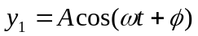和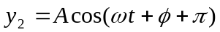.S₁距P点3个波长，S₂距P点 4.5个波长．设波传播过程中振幅

不变，则两波同时传到P点时的合振幅是________________。

答案：2A

题号11133002
分值：2分
难度系数等级
S₁，S₂为振动频率、振动方向均相同的两个点波源，振动方向垂直纸面，两者相距（λ为波长）如图．已知S₁的初相为．若使射线S₂C上各点由两列波引起的振动均干涉相消，则S₂的初相应为

________________________。

答案： 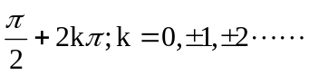
题号11132003
分值：2分
难度系数等级
如图所示，S₁和S₂为两相干波源，它们的振动方向均垂直
于图面，发出波长为λ 的简谐波，P点是两列波相遇区域中的
一点，已知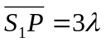，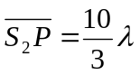，P点的合振幅总是极大
值，则两波源的振动频率____________（填相同或不相同）。
答案：相同

题号11133004
分值：2分
难度系数等级
如图所示，S₁和S₂为两相干波源，它们的振动方向均垂直
于图面，发出波长为λ 的简谐波，P点是两列波相遇区域中的
一点，已知，，P点的合振幅总是极大

值，波源S₂ 的位相比S₁的位相领先____________。
答案：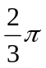

题号11133005
分值：2分
难度系数等级
两相干波源s₁、 s₂之间的距离为20m,两波的波速为c=400m/s,频率ν=100Hz,振幅A相等且A=0.02m,并且己知s₁的相位比s₂的相位超前π, 则s₁ 与s₂连线中点的振幅

为 。
答案：0

题号11134006
分值：2分
难度系数等级
两列波在同一直线上传播,其表达式分别为
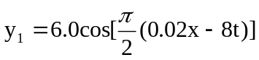
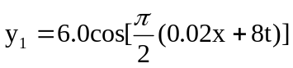

式中各量均为( S I )制.则驻波波节的位置为 。

答案：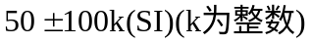
题号11133007
分值：2分
难度系数等级
一弦上的驻波表达式为 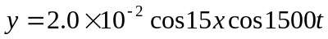 (SI)．形成该驻波的两个反

向传播的行波的波速为_________________。

答案：100 m/s

题号11135008
分值：2分
难度系数等级
一驻波表达式为 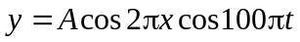 (SI)．位于x₁ = (1 /8) m处的质元P₁与位于

x₂ = (3 /8) m处的质元P₂的振动相位差为_______________。

答案：π

题号11133009
分值：2分
难度系数等级
一简谐波沿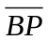方向传播，它在B点引起的振动方程为
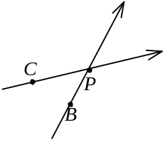
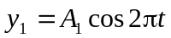．另一简谐波沿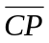方向传播，它在C点
引起的振动方程为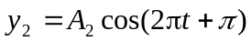．P点与B点相距
0.40 m，与C点相距0.5 m（如图）．波速均为u = 0.20 m/s．

则两波在P点的相位差为______________________。

答案：0

题号11133010
分值：2分
难度系数等级
如图所示，S₁和S₂为两相干波源，它们的振动方向均垂直
于图面，发出波长为λ 的简谐波，P点是两列波相遇区域中的
- 已知，；S₁和S₂的初相位分别是，则P点干涉极大的条
件是______________________ 。

答案：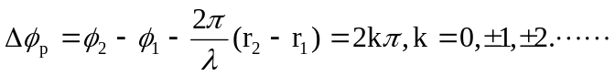

题号11133011
分值：2分
难度系数等级
两相干波源S₁和S₂相距λ /4，（λ 为波长），S₁的相位
比S₂的相位超前，在S₁，S₂的连线上，S₁外侧各点

（例如P点）两波引起的两谐振动的相位差是_____________。

答案：π

题号11134012
分值：2分
难度系数等级
如图所示，S₁和S₂为同相位的两相干波源，相距为L，
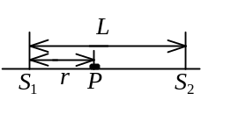
P点距S₁为r；波源S₁在P点引起的振动振幅为A₁，波源S₂在
P点引起的振动振幅为A₂，两波波长都是λ ，则P点的振幅

A = _____________。

答案：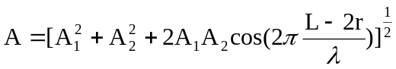

题号11133013
分值：2分
难度系数等级
两相干波源S₁和S₂的振动方程分别是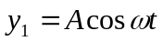和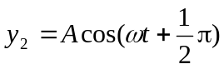．S₁距P点3个波长，S₂距P点21/4个波长．两波在P点引起的两个振动的相位差是____________。
答案：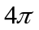

题号11133014
分值：2分
难度系数等级
两相干波源S₁和S₂的振动方程分别是和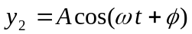.S₁距P点3个波长，S₂距P点 4.5个波长．设波传播过程中振幅不变，则两波同时传到P点时

的合振幅是________________。
答案：0

题号11133015
分值：2分
难度系数等级
一驻波表达式为 (SI)．相邻两波节之间的距离是_______________。
答案：0.5米

题号1113？16
分值：2分
难度系数等级

答案：

题号1113？17
分值：2分
难度系数等级
答案：
题号1113？18
分值：2分
难度系数等级
答案：

题号1113？19
分值：2分
难度系数等级
答案：

题号1113？20
分值：2分
难度系数等级
答案：

4.计算题
题号11143001
分值：10分
难度系数等级
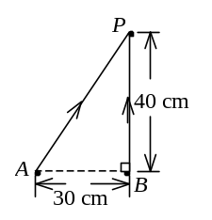
图中A、B是两个相干的点波源，它们的振动相位差为π（反相）．
- B相距 30 cm，观察点P和B点相距 40 cm，且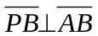．若发
自A、B的两波在P点处最大限度地互相削弱，求波长最长能是
多少．
解答及评分标准：
由图 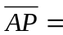50 cm． （2分）
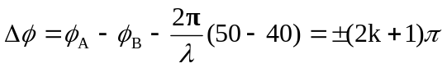 （2分）
∴ 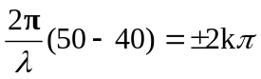 （2分）
∴ 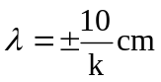当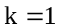时，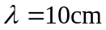 （4分）

题号11142002
分值：10分
难度系数等级
如图所示，S₁，S₂为两平面简谐波相干波源．S₂的相位比S₁的
相位超前π/4 ，波长λ = 8.00 m，r₁ = 12.0 m，r₂ = 14.0 m，S₁在P点引
起的振动振幅为0.30 m，S₂在P点引起的振动振幅为0.20 m，求P点
的合振幅．

解答及评分标准：
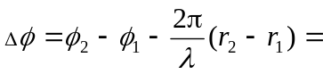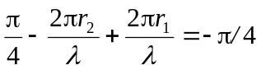 （5分）
m （5分）

题号11145003
分值：10分
难度系数等级
如图所示，两列波长均为λ 的相干简谐波分别通过图中的
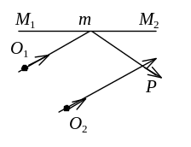
O₁和O₂点，通过O₁点的简谐波在M₁ M₂平面反射后，与通过
O₂点的简谐波在P点相遇．假定波在M₁ M₂平面反射时有相位
突变π．O₁和O₂两点的振动方程为 y₁₀ = Acos(πt) 和y₂₀ = Acos(πt)，
且 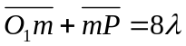， 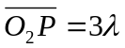（λ 为波长），求：
(1) 两列波分别在P点引起的振动的方程；
(2) P点的合振动方程．（假定两列波在传播或反射过程中均不衰减）

解答及评分标准：
(1) 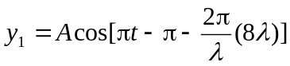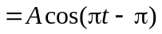 （3分）
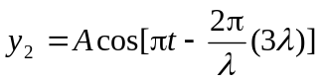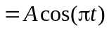 （3分）
(2)
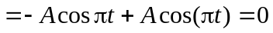 （4分）

题号11144004
分值：10分
难度系数等级
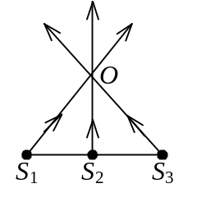
如图所示，三个频率相同，振动方向相同（垂直纸面）
的简谐波，在传播过程中在O点相遇；若三个简谐波各自单
独在S₁、S₂和S₃的振动方程分别为 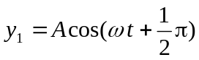，
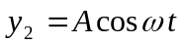和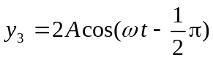；且 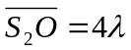，
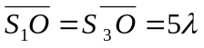 (λ为波长），求O点的合振动方程并作矢量图．（设传播过程中各波振幅不变）

解答及评分标准：
每一波传播的距离都是波长的整数倍，所以三个波在O点的振动方程可写成 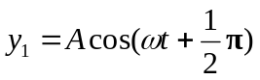 （2分）
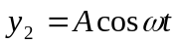 （2分）
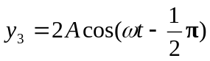 （2分）
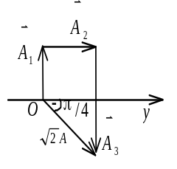

在O点，三个振动叠加．利用振幅矢量图及多边形加法（如图）

（2分）

可得合振动方程 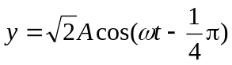 （2分）

题号11143005
分值：10分
难度系数等级
相干波源S₁和S₁，相距11 m，S₁的相位比S₂超前．这两个相干波在S₁ 、S₂连线和延长线上传播时可看成两等幅的平面余弦波，它们的频率都等于100 Hz， 波速都等于400 m/s．试求在S₁、S₂连线外侧的延长线上各点的干涉强度。

解答及评分标准：
取S₁、S₂连线及延长线为x轴，向右为正，以S₁为坐标原点．令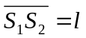．
(1) 先考虑x < 0的各点干涉情况．取P点如图．从S₁、S₂分别传播来的两波在P点的相位差为 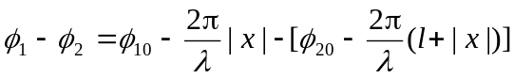
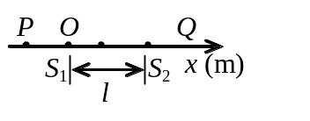
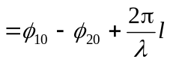
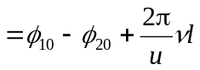= 6 π （3分）
∴ x < 0各点干涉加强． （2分）
(2) 再考虑x > l各点的干涉情况．取Q点如图．则从S₁、S₂分别传播的两波在Q点的相位差为 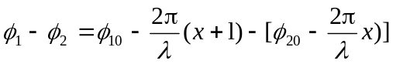
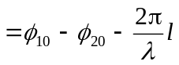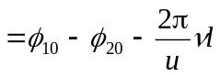= 5 π （3分）
∴ x > l各点为干涉静止点． （2分）

题号11143006
分值：10分
难度系数等级
一列横波在绳索上传播，其表达式为
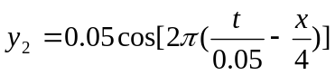 (SI)
(1) 现有另一列横波(振幅也是0.05m)与上述已知横波在绳索上形成驻波，设这一横波在x =0处与已知横波同相位，写出该波的方程.
(2) 写出绳索上的驻波方程，求出各波节的位置坐标表达式，并写出离原点最近的四个波节的坐标数值.

解答及评分标准：
(1)另一列横波的波方程为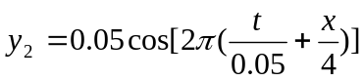 (SI) （2分）
(2) 绳索上的驻波方程为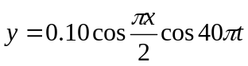 (SI) （3分）
波节坐标x满足 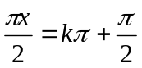
即 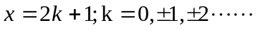
离原点最近的四个波节点的坐标为
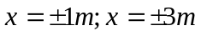 （5分）

题号11144007
分值：10分
难度系数等级
如图所示，S为点波源，振幅为A，振动方向垂直于纸面，S₁和S₂是屏AB上的两个狭缝，S₁S₂ = a=3米，SS₁⊥AB，并且SS₁=b=4米。x轴以S₂为坐标原点，并且垂直于AB。波长为2米。求两列波在x轴上x=3米处的相位差及叠加后振幅。
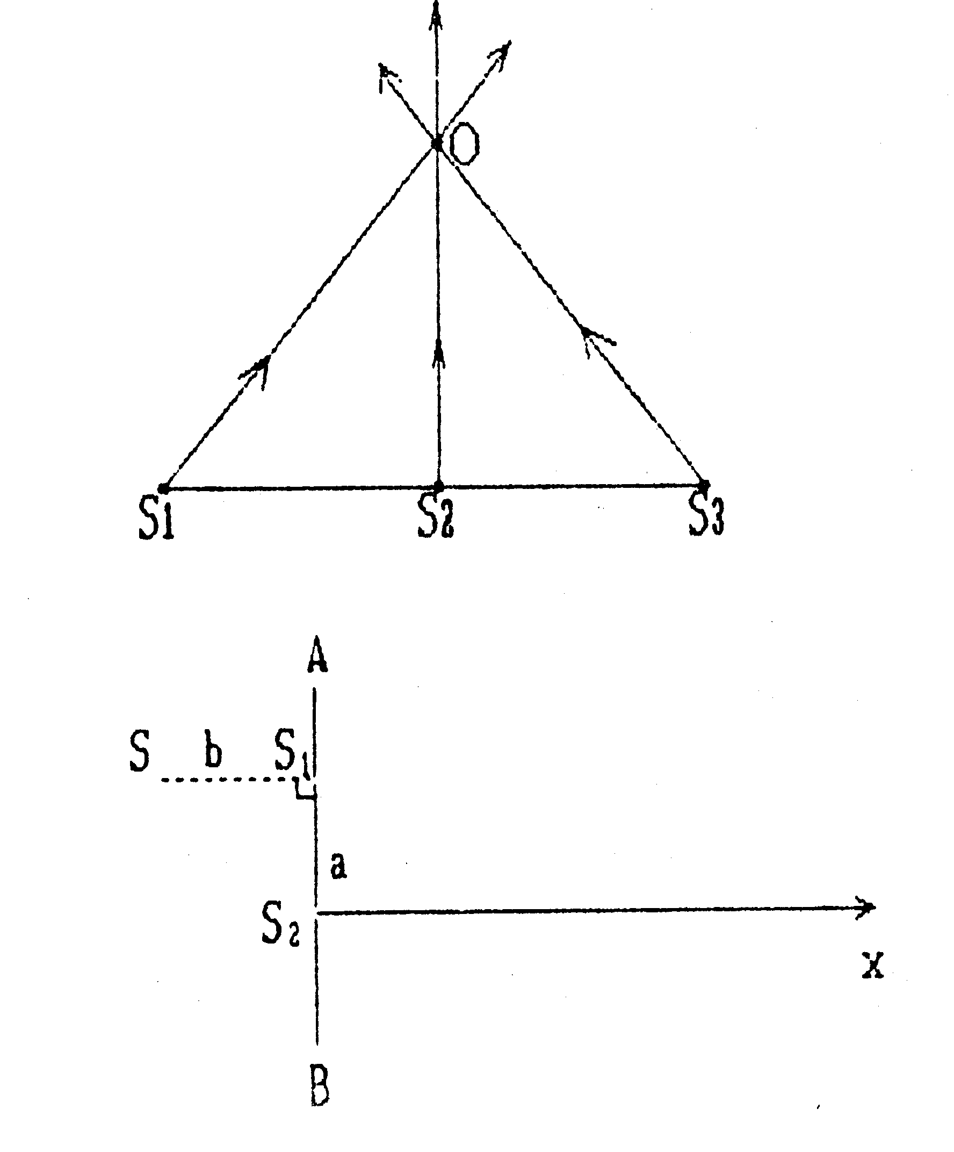
解答及评分标准：
- 设相遇点为P点，两列波的相位差为
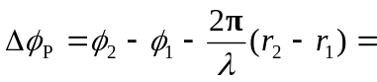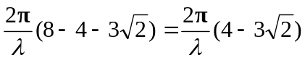 （5分）
（2） (m) （5分）

题号11143008
分值：10分
难度系数等级
相干波源S₁和S₁，相距11 m，S₁的相位比S₂超前．这两个相干波在S₁ 、S₂连线和延长线上传播时可看成两等幅的平面余弦波，它们的频率都等于100 Hz， 波速都等于400 m/s．试求在S₁、S₂的连线中间因干涉而静止不动的各点位置．

解答及评分标准：
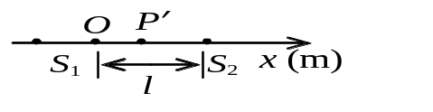

取P′点如图．从S₁、S₂分别传播来的两波在P′点的相位差为
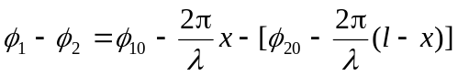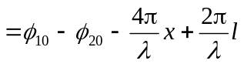
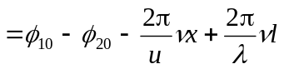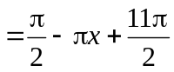 （4分）
由干涉静止的条件可得

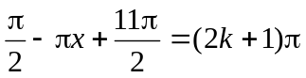 ( k = 0，±1，±2，…) （3分）
∴ x = 5-2k ( -3≤k≤2 ) （3分）

题号11143009
分值：10分
难度系数等级
两相干波波源位于同一介质中的A、B两点。其振幅相等、频率皆为100Hz，B比A的相位超前π.若A、B相距30.0m，波速为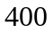m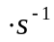，试求AB连线上因干涉而静止的各点的位置.，

解答及评分标准：
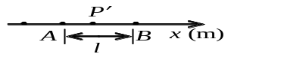
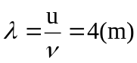
取P′点如图．从S₁、S₂分别传播来的两波在P′点的相位差为
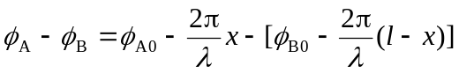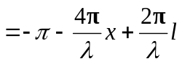
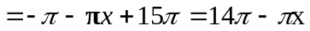 （4分）
由干涉静止的条件可得

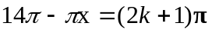 ( k = 0，±1，±2，…) (3分)
∴ 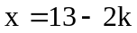
即离A点1、3、5……25、27、29等处为干涉静止的点。 (3分)

题号11143010
分值：10分
难度系数等级
两波在一很长的弦线上传播，其表达式分别为：
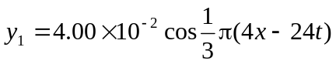 (SI)
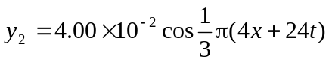 (SI)
求： (1) 两波的频率、波长、波速；
(2) 驻波方程；
(3) 两波叠加后的节点和波腹的位置．
解答及评分标准：
- 与波动的标准表达式 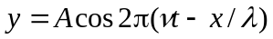 对比可得：
ν = 4 Hz， λ = 1.50 m，
波速 u = λν = 6.00 m/s (3分)
(2) 驻波方程 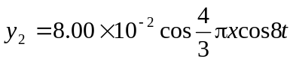 (3分)
(3)节点位置 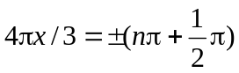
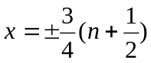 m , n = 0，1，2，3, … (2分)
波腹位置 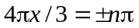
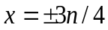 m , n = 0，1，2，3, … (2分)

题号11143011
分值：10分
难度系数等级
两波在同一细绳上传播，它们的方程分别为
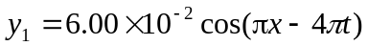
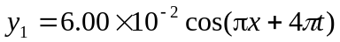
（1）证明这细绳是作驻波式振动，并求节点和波腹的位置；
（2）波腹处的振幅多大？在x=1.2m处，振幅多大？
解答及评分标准：
（1） 驻波方程 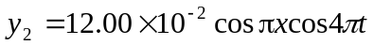 (2分)
节点位置 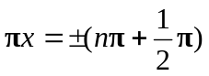
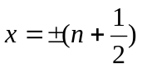 m , n = 0，1，2，3, … (3分)
波腹位置 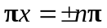
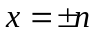 m , n = 0，1，2，3, … (3分)

（2） 波腹处的振幅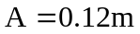
在x=1.2m处，振幅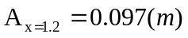 (2分)
题号11141012
分值：10分
难度系数等级
如图所示，两相干波源分别在P、Q两点，P点比Q点的相位超前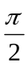，它们发出的波频率为，波长为λ，振幅为A。设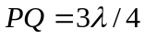，R为PQ连线上的一点.求：
（1）自P、Q发出的两列波在R处的相位差；
（2）两波在R处干涉时的合振幅.

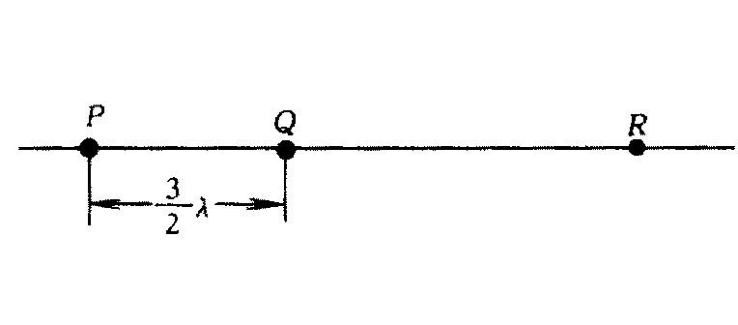
解答及评分标准：
（1）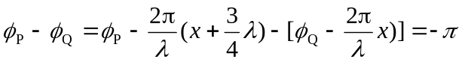 (5分)
（2）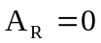 (5分)

题号11145013
分值：10分
难度系数等级

题号1114？14
分值：10分
难度系数等级

解答及评分标准：

题号1114？15
分值：10分
难度系数等级

解答及评分标准：

